Безуглая Елена Геннадиевна

Детский сад №125 г. Краснодар
Воспитатель
Групповой проект «Деревья леса»
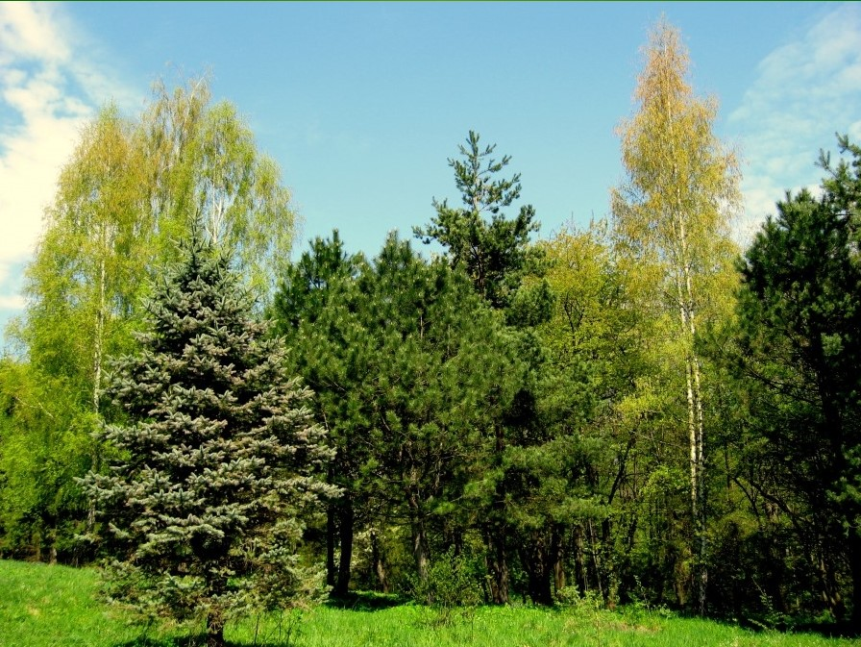

Вид проекта:

- Познавательно – игровой, средней продолжительности.
Участники проекта:
- Воспитатель
- Дети
- Родители воспитанников.
Цель проекта:
Развивать у детей доброе отношение к природным ресурсам, ко всему окружающему миру. Активизировать стремление совершать благородные поступки, учить детей беречь лес и окружающую природу. Воспитание бережного отношения ко всему живому. Быть внимательным к окружающей среде человеком. Уметь рассказывать о своих впечатлениях. Развивать интерес к окружающему миру.
Задачи проекта:
- Дать знания детям о лесах Краснодарского края, о пользе леса, экологической ситуации.
- Формировать экологическую культуру у детей и их родителей, желание принимать участие в проведении мероприятий по охране окружающей среды.
- развивать познавательные способности, творческое воображение и мышление;
Ресурсное обеспечение:
- Открытки, журналы, книги.
- Художественные произведения.
- Плакаты по экологии
- Лесные пейзажи русских художников
- Природный материал
- Конспекты непосредственно образовательной деятельности.
- сюжетно – ролевые игры

ГИПОТЕЗА:
Дети в ходе реализации проекта приобретут знания о лесах родного края. Могут помочь взрослым в сохранении окружающей среды, начнут проявлять интерес к мероприятиям по защите природы.

Ожидаемый результат:
- дети должны знать и различать виды лесов
- у детей должно быть сформировано чувство гордости за свой край и красоту его природы
- дети должны научиться использовать природные материалы для изготовления поделок, аппликаций, рисунков;

Актуальность.
Проживая в большом городе, на территории уникальных исторических и природных мест мы должны уметь сохранять окружающую среду, думать о том, что станет с природой после нас.
Воспитание бережного отношения к природе, является важнейшей составляющей экологического воспитания.
Использование в работе природного материала позволяет решать задачи экологического, умственного, эстетического воспитания, исследовательской деятельности, конструирования и ручного труда.

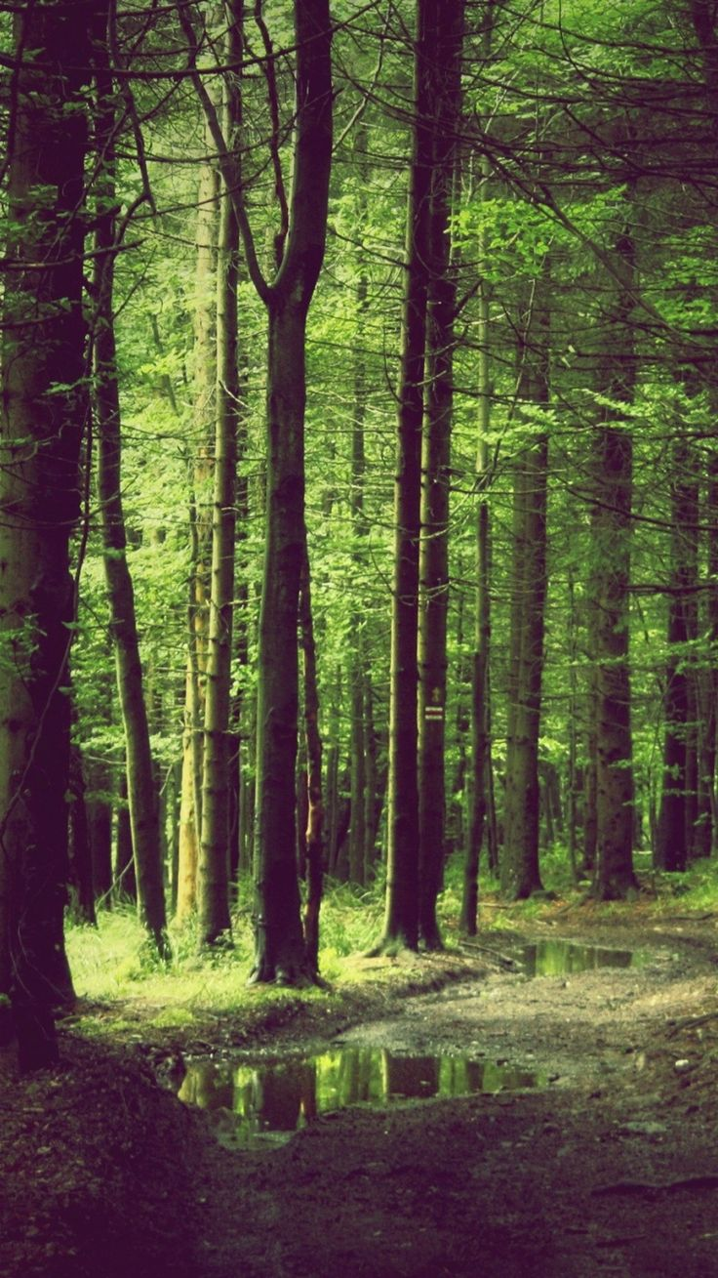
Формы и методы реализации проекта
Раздел программы | Формы и методы реализации проекта | Сроки | Категория участников | Продукты деятельности
1 этап. ПОДГОТОВИТЕЛЬНЫЙ
 | Изучение материалов по теме: «Деревья лесов Кубани» | 29.10.2012-2.11.2012 | воспитатели | Список источников информации (Приложение №1)
 | Сбор, накопление природного материала для продуктивной деятельности детей | 29.10.2012-2.11.2012 | воспитатели | Перечень природного материала для продуктивной деятельности детей (Приложение №2)
2этап. ОСНОВНОЙ
Развиваем речь детей | Познавательные занятия «Мой лес» | 6.11.2012 | воспитатели | Конспект занятия (Приложение №3, фотоматериалы)
 | «Путешествие по экологическим тропам детского сада» | 8.11.2012 | воспитатели | Конспект занятия (Приложение №4, фотоматериалы)
Старший дошкольник входит в мир социальных отношений | Беседа о видах деревьев. | 9.11.2012 | воспитатели | Конспект беседы (Приложение №5, фотоматериалы)
Ребенок в мире художественной литературы, изобразительного искусства и музыки. | Составление творческих рассказов с детьми на тему «Деревья моего края» | 12.11.2012 | Воспитатели  дети | План занятия (Приложение №6/1, фотоматериалы)
 | Рисование детьми на тему «Деревья леса осенью» | 15.11.2012 | Воспитатели  дети | Конспект занятия. Подборка детских работ (Приложение №6/2, фотоматериалы)
 | Аппликация с использованием природного материала («Осенний букет») | 19.11.2012 | Воспитатели  дети | Конспект занятия. Подборка детских работ  (Приложение №6/3)
 | Поделки с использованием природных материалов (желуди и листья «Осенний сувенир») | 27.11.2012 | Воспитатели  дети | Конспект занятия. Подборка детских работ (Приложение №6/4, фотоматериалы)
3 этап. ЗАВЕРШАЮЩИЙ
Ребенок познает природный мир, к его бережному отношению | Консультации родителям об экологическом воспитании дошкольников | 29.11.2012 | воспитатели | Консультации (Приложение №7)

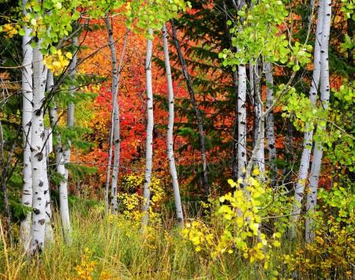

Приложение №1
Список используемой литературы.

- Иллюстрированная энциклопедия. Ф. А. Новак.
- Иллюстрированная энциклопедия лесов. Ян Еник.
- Энциклопедия растений. «РИДЕРЗ». Беренжер, Арналь-Шнебеллен, Поль Гетц, Мишель Юнен, Марк Жакемен и др.
- «Воспитатель ДОУ» №9/2008;
- «Знай и люби свой край» пособие для воспитателей ДОУ Краснодарского края.2006г.
- «Художественный труд в детских садах» Л. В. Пантелеева, 1978г
- «Планета-наш дом» И. Белавина 1995г
- «Ребенок в мире поиска» О. В. Дыбина 2005г
- «Добро пожаловать в экологию» О. А. Воронкевич, 2003г.
Приложение №2

Перечень природного материала для продуктивной деятельности детей.

- Листья клена, дуба, липы, березы, калины.
- Желуди.
- Шелковые ленты.
- Скотч.
- Пластилин.
- Клей канцелярский.
- Клей ПВА.
- Бумага, картон.
- Краски, кисти.
- Карандаши.
- Фломастеры.

Приложение №3

Конспект непосредственно образовательной деятельности
«Мой лес».

Цель: обогащать сознание детей таким содержанием, которое способствует накоплению представлений об экосистеме «Лес», готовит его к элементарному осмыслению таких основных понятий как «Дерево», «Куст», «Цветок».
Задачи:
- Уточнить и расширить представление детей о лесе;
- Познакомить детей с ярусами смешанного леса;
- Развивать у детей интерес к познанию природы, к открытию её тайн;
- Воспитывать наблюдательность и положительное отношение к окружающей природе.
Оборудование и материалы: игрушка Старичок-Лесовичок, таблица «Смешанный лес» или фоторепродукции с изображением леса, таблицы или картинки с изображением цветов, кустарников, деревьев, таблицы «Части цветка», «Части дерева», схема «Этажи леса», стакан подкрашенной воды, кусочек марли, неглубокая тарелочка для опытов, половинки альбомных листов по количеству детей и цветные карандаши, аудиозапись с голосом Лесовичка и «Звуки природы», еловые или сосновые шишки по числу детей.
2. Активизация внимания детей:
- Рассмотрите картинку. Что на ней изображено? Кто может жить в этом лесу?
- А еще в этом лесу живет Старичок-Лесовичок, который сегодня он пришел к нам на занятие. - Знаете, почему его так назвали? Потому что он родился, рос и всю жизнь живет в лесу – следит там за порядком.
(появляется игрушка «Старичок - Лесовичок»):
Словно сказочной книги страница,
Лес открылся, листвою звеня.
Понимаю и зверя и птицу
И они понимают меня.
( обыгрывается приветствие)
- Сегодня мы будем говорить с вами о лесе и о растениях, которые в нем растут.
- Кто из вас был в лесу? Расскажите, что вы там видели? Вам понравилось? Что понравилось больше всего?
3. Основная часть. «Этажи леса»:
- Когда Лесовичок впервые появился на свет, он увидел огромные растения с твердыми, одревесневшими стеблями. От этих стеблей-стволов отходили тонкие ветки с листьями.
- Как назывались эти растения, как вы думаете?
- У других растений было сразу несколько стволов, и определить главный среди них невозможно. Да и по высоте они уступали деревьям.
- О каких растениях идет речь?
- У третьих были мягкие травянистые стебельки, а на некоторых из них даже красивые яркие цветочки.
- Вы догадались, какие это растения?
(По мере называния растений вывешиваются их изображения)

- Лесовичок очень внимательный и наблюдательный, поэтому он обратил внимание на то, что растения в лесу расположены, как этажи многоэтажного дома.
( Педагог вывешивает на доску схему «Этажи леса».
и к Лесовичку в его большой Лесной дом. Какие растения живут на «первом лесном этаже»? Какие растения живут на «втором лесном этаже»? Какие растения живут на «третьем лесном этаже»? (Дети называют растения, показывая их на схеме)
3. Продолжение основной части занятия. «Части растений».
- Когда Лесовичок подрос, ему стало интересно, как такие могучие и огромные деревья или тонюсенькие, нежные цветочки стоят на земле и не падают? Что же их держит, как вы думаете, ребята?
( дети рассматривают гербарии различных растений с развитой корневой системой)
– Внимание, вопрос юным знатокам природы! Зачем необходим корень растению? (Выслушиваются ответы детей)
- Молодцы, вы очень наблюдательны и внимательны.
- Давайте проведем небольшой опыт и попробуем выяснить, для чего еще нужны корни всем растениям.
( Технология проведения опыта: в тарелочку с подкрашенной водой опускается веточка с марлей вместо корней. Дети наблюдают, как влага поднимается вверх).
- Ребята, кто догадался, зачем же растениям еще нужны корни?
- Правильно. Так растение через корни «пьет» воду и получает питательные вещества из земли.
- Так какой же сделаем вывод: зачем дереву нужны корни?
4. Закрепление изученного. Творческое задание:
(детям раздаются альбомные листы со схематичным изображением ствола дерева)
- Что вы видите на листах? Может ли такое дерево жить? Что ему необходимо для жизни? (корни, листья)
- Давайте оживим это дерево и дорисуем корни и листья. А чтобы нашему дереву было не скучно, нарисуйте вокруг него друзей – другие деревья, кусты, цветы.
( Звучит музыка. Дети выполняют задание)
(Из детских рисунков тут же оформляется мини – выставка на доске)
- Посмотрите на нашу выставку рисунков. Каждый из вас нарисовал разные деревья, цветы, кустарники, а вместе у нас на доске получился, красивый и замечательный …. Правильно, ЛЕС!
(Звучит фонограмма голоса Лесовичка)
Очень опасно стало в лесу,
Отчего я никак не пойму!
Кто бутылки и мусор бросает?
Кто костры без конца разжигает?
Кто животных и птиц истребляет?
Кто спокойно в лесу жить мешает?
Так, друзья, скоро лес весь погибнет,
И беда всех людей настигнет!
Я прошу: «Помогите! Спасите!»
От врагов вы мой лес защитите!
- Ребята, на что жалуется Лесовичок? А чем вы могли бы помочь Лесовичку, лесу? Какие правила поведения на природе вы знаете?
5. Итог занятия:

- Наше занятие заканчивается, а чтобы проверить, как вы запомнили все, о чем мы с вами сегодня говорили, Лесовичок приготовил для вас специальные лесные вопросы и лесные подарки. Отвечайте на вопросы, получайте подарки!
- Где растут деревья? Какие еще растения растут в лесу? Давайте вспомним «этажи леса». Из каких частей состоят растения? Что мы должны делать, чтобы лес не погиб? (Всем отвечающим детям, педагог вручает на память шишки)
- Лесовичку очень понравилось наше занятие, он рад, что вы, ребята, такие внимательные, добрые и готовы прийти на помощь природе.

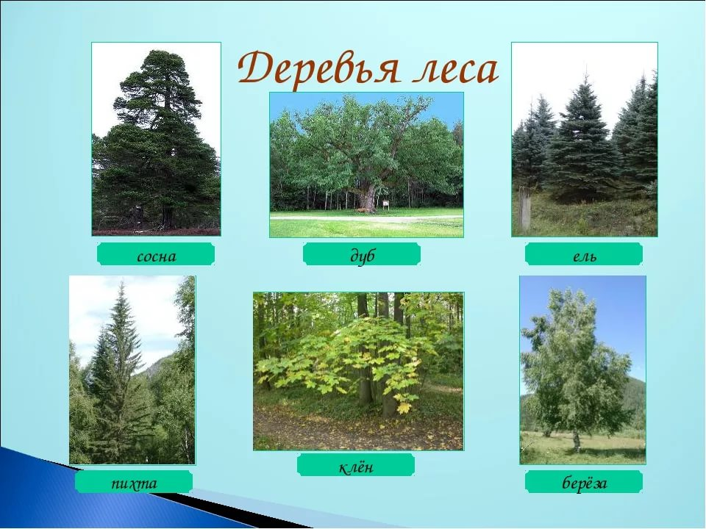

Ход непосредственно образовательной деятельности:

Воспитатель: Ребята, я загадаю вам загадку, а вы постарайтесь отгадать.
«Нам в дождь и в зной
Поможет друг,
Зеленый и хороший -
Протянет нам десятки рук
И тысячи ладошек»

Воспитатель: Да, это дерево. И мы сегодня с вами поговорим о деревьях, которые растут в наших лесах.
Какие вы знаете деревья?
Это и берёза, и ива, и дуб, клен (показывает изображение деревьев). Ребята, я вам предлагаю поиграть в игру «Найди дерево».
Посмотрите на картинки, и постарайтесь запомнить их место расположения.
(Первая картинка с березой, вторая – с …..). А сейчас я их переверну (переворачивает), и буду загадывать вам загадки. Кто отгадает загадку, тот должен будет найти это дерево.

«Она весну встречает-
Сережки надевает.
Накинула на спинку
Зеленую косынку.
А платьице в полоску
Ты узнаешь - …(березку)
- Конечно же, это березка. (Ребенок подходит и переворачивает картинку).
Посмотрите, какая красавица.

- А вот еще одна загадка, о каком дереве?
«Кудри в речку опустила
И о чем-то загрустила.
А о чем она грустит
Никому не говорит»
- Правильно, это ива (находят картинку). Еще одна загадка…

Каждый год на нем с охотой
Вырастают вертолеты.
Жаль, что каждый вертолет
На всего один полет.
- Правильно, это клен (находят картинку).

А о каком дереве эта загадка?
Я из крошки-бочки вылез,
Корешки пустил и вырос,
Стал высок я и могуч,
Не боюсь ни гроз, ни туч.
Я кормлю свиней и белок —
Ничего, что плод мой мелок.
- Правильно, это дуб (находят картинку).

Воспитатель: Молодцы, ребята, все загадки отгадали и нашли деревья.
В лесу деревьев много и все они разные. Так чем же они отличаются друг от друга?
(ответы детей).
- Конечно, деревья отличаются друг от друга листьями, плодами и кроной, а ваша задача, ребята, по одному признаку найти дерево и сказать, где оно расположено, между какими деревьями. (Дидактическая игра «Угадай дерево». Дети называют отличие, а затем называют дерево. Например: «Этот лист упал с клена, который расположен в центре, между березой и дубом». «Этот плод – желудь, он принадлежит дубу, который расположен рядом с кленом…»)
А чем похожи все эти деревья друг на друга? (ответы детей). Правильно, у них есть корень, ствол, ветки, листья (по ходу ответов детей выставляется модель дерева).
Воспитатель: А когда дует сильный ветер, что происходит с веточками дерева? (ответы детей)
Физкультминутка.
Давайте покажем, как ветер качает веточки (дети стали в круг).
Дует ветер нам в лицо
Закачалось деревцо.
Ветерок все тише, тише,
Деревцо все выше, выше.

Стук в дверь.
Воспитатель: Ребята, нам почтальон принес письмо. Сейчас мы его прочитаем. Ребята! Помогите деревьям, они в опасности, они желтеют и теряют свои листья. Я боюсь, что скоро они останутся совсем без них. Жалейкин.
Воспитатель: Ребята, а что происходит с деревьями осенью? (Ответы детей). Да, конечно, Жалейкин зря переживает, ведь все знают, что в природе постоянно происходят изменения: то дует ветер, то идет дождь, то выпадает снег, то появится на небе радуга. Весной листья на деревьях вырастают, а осенью опадают. Все эти изменения в природе называются природными явлениями. Подойдите к столам, возьмите в руки лист и лупу, и посмотрите через лупу на внутреннюю сторону листа.
Что вы видите на листьях? (ответы)
Да, каждый листок усеян мелкими точечками. Что же это такое? Это «форточки» деревьев. Чтобы расти и жить, дереву нужно очень много воды. Корни впитывают воду из земли, потом она поднимается по стволу, по веткам, попадает в листья. Солнце нагревает листья, «форточки» раскрываются, выпускают влагу, лист охлаждается и не засыхает в жаркую погоду. Поэтому летом «форточки» нужны, и листочки крепко прикреплены к ветке. При похолодании, воды в дерево поступает мало, солнце не припекает и «форточки» становятся не нужны, и между листом и веточкой образуется пробка-перегородка. Она отделяет лист от ветки, и лист плохо держится на ветке. Даже небольшой ветерок легко сбрасывает осенние листья с веток. Так наступает листопад.
Ребята, почему листья осенью опадают?

Посмотрите на иллюстрацию, как много здесь растет березок – подружек. Разбежались по опушке в белых платьицах подружки. Такой лес называют березовой рощей или березняком.
Повторите, пожалуйста.
А если в лесу растут одни дубы. Как такой лес называется? (дубрава)
Повторите, это новое слово.
Ребята, лес, где растут березы, дубы, ивы и другие деревья, имеющие листву называется лиственным.
- Как вы думаете, почему лиственный лес так называется? (ответы детей)
- Правильно, на ветвях этих деревьев растут листочки.
Посмотрите, сколько здесь осенних листьев (разбрасываю листья). Они все от ветра перепутались. Ребята, соберите листья и положите под каждое дерево его листок.
К березе - березовый;
дубу - дубовый;
клену - кленовый;
иве – ивовый.
Молодцы, ребята, все вы знаете, с какого дерева упал лист, а если кто-то будет жалеть об опавших листьях, вы ему расскажите, почему это происходит. Так почему это происходит? (ответы детей).
А как называются изменения в природе? (природными явлениями).
Как называется лес, в котором растут одни березы? (березняк)
Как называется лес, в котором растут одни дубы? (дубрава)
Вот сколько новых слов вы сегодня узнали, а на прогулке нас ждет еще и сюрприз.
Прогулка. Сейчас мы найдем дерево, о котором я вам сейчас расскажу. «Эту красавицу можно встретить в лесу и в поле. Она украшает и городские парки. Она любимое дерево русского народа. Ни об одном другом дереве не сложено столько стихов и песен. Это единственное дерево с белой корой, которая не нагревается на солнце. Цветет она в конце апреля, цветки у нее – сережки» (Ответы детей).Правильно, береза, мы пойдем по нашей экологической тропе и прийдем прямо к нашей березе.
Березу любят не только за красоту.
В давние времена, когда не было еще бумаги, люди писали на бересте (т. е. березовой коре). Эти берестяные грамоты, пролежав в земле 700-800 лет, дошли до нас целыми и невредимыми, и ученые прочитали их.
Из древесины березы изготавливают мебель, деревянную посуду. Из веток плетут корзины, делают метлы и веники. Березовый веник все хвори в бане выгоняет из больного человека. Из березовых почек изготавливают лекарства от многих болезней. Сжигая березу, люди обогреваются, а из остывших углей делают активизированный уголь, который используют для очистки воды и воздуха.
И сок у березы вкусный и полезный.
А сколько грибов растет в березовом лесу!
Как видишь береза людей и кормит, и поит, и лечит, и обогревает, и радует красотой.
Воспитатель: А когда дует сильный ветер, что происходит с веточками дерева? (ответы детей). Потрогайте ствол березы. Какой он на ощупь? (гладкий, попадаются шероховатости).
- Что вы еще заметили на стволе? Да, эта шишка называется наростом. Если у дерева кора поражена, это хорошо? Плохо? Почему плохо? (В рану могут попасть микробы, дерево будет болеть, из раны может вытекать сок, и дереву не хватит сил для роста новых листьев, веток, оно начнет сохнуть).
- А теперь давайте чуть отойдем от березы и полюбуемся ею. Какая она? (ответы детей: красивая, нарядная, яркая, зеленая, белоствольная и т. д.).
- Как вы думаете условия роста и ее жизни здесь благоприятные? Почему? (здесь много света, другие деревья ей расти не мешают).
Березка – светолюбивое дерево, не любит затемнения. Посмотрите на ветки, как они растут? А как они качаются от ветра? Покажите.
Давайте закроем глазки и послушаем, как падают листья.
- Что в слышали? (шелест, листья шуршат).
- А вот как Прокофьев пишет о березке:
«Люблю березку русскую
То светлую, то грустную,
В зеленом сарафанчике
С платочками в карманчике».
- А вот и сюрприз, который приготовила березка. Она нас угощает своим березовым соком (дети благодарят березку).
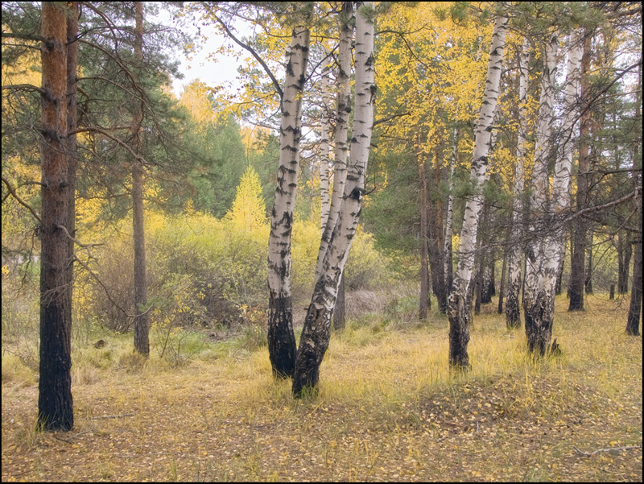

РЯБИНА — ствол тонкий, прямой, коричневого цвета, дерево высокое, лист овальной формы, состоит из мелких листочков, расположенных попарно. У рябины есть красные ягоды.
ТОПОЛЬ — ствол высокий, серого цвета, лист овальной формы, почки липкие.
ДУБ — могучее дерево, его мощный ствол покрыт плотной, крепкой корой, лист резной, овальной формы, кроме листьев у дуба есть желуди.

ИВА — ствол темно-зеленого цвета, листья зеленые, осенью желтеют, по форме листья ивы продолговатые.
КЛЕН — ствол у клена темно-серый, лист имеет форму звездочки.
ОСИНА — ствол у осины серый, листья по форме круглые.
Ствол у ели, сосны, лиственницы — коричневого цвета. У елки ствол зеленого цвета. Все хвойные деревья имеют маленькие овальные шишечки. У ели и сосны шишки крупные, а у лиственницы — маленькие.
3. Физкультминутка
Мы вокруг березы
Весело пойдем, - Дети становятся в круг и идут,
Руки вверх поднимем, - поднимают,
Покружимся слегка - кружатся,
И подбросим листья
Вверх под облака - делают движения подбрасывания.
4. Подбор слов-действий
Деревья — качаются, стоят, шумят, растут. Листья — осыпаются, покрывают землю, желтеют, гниют, сохнут, увядают, шелестят.
5. Подбор слов-значений
Логопед показывает картинки с изображением листьев разных деревьев и предлагает детям найти такой же.
Лист клена. Лист какой? — Кленовый.
Лист березы ...
Лист липы ...
Лист тополя ...
Как называется явление в природе, когда падают листья? (Листопад.)
6. Дидактическая игра «Скажи ласково»
7. Игра «Прятки»
По заданию логопеда часть детей прячется за деревьями, другая — по инструкции логопеда ищет. («Найди, кто спрятался за высоким деревом, низким, толстым, тонким, у длинного корня, У короткого корня и т.д.»)
Одновременно отрабатываются предлоги: за, около, перед, рядом, под, из-за, между, на.

Дети составляют букеты из осенних листьев.

Материал для закрепления
- Уточнить названия деревьев. Знать, что деревья бывают лиственные и хвойные. Уточнить их строение (корень, ствол, ветки, почки, листья, крона). Уметь находить сходство и различия между
лиственными и хвойными деревьями.

-Дождь осенью- моросит, идет ит.д.
-Урожай осенью- убирают.
-Птицы осенью – улетают.
-Деревья осенью- роняют листву.
-Звери осенью- готовятся к зиме, меняют шубки.
Игра «Подбери признак»
-Листья осенью (Какие?)Желтые, красные, багряные, золотые. Как можно сказать об этом одним словом ( Разноцветные).
-Дождь осенью какой? ( Холодный, моросящий).
-Погода осенью (какая?) пасмурная, дождливая, хмурая, морозная( поздней осенью)
Деревья осенью (какие?) ранней – с разноцветными листьями, поздней – голые.
Физкультминутка
К нам на тонкой ножке | Прыжки на одной ноге по кругу.
Скачет дождик по дорожке. | Прыжки на другой ноге.
В лужице- смотри, смотри!-  Он пускает пузыри. | Показывает руками на  Воображаемые пузыри.
3 часть:
Стук в дверь. Воспитатель заносит в кабинет корзинку с разноцветными листьями. Среди листочков находит письмо. Это письмо Осени.
Но осенний дождик размыл некоторые строчки и детям самим придется догадаться, о чем там было написано.Воспитатель читает текс,, дети вставляют подходящие по смыслу пропущенные слова, которые воспитатель старается записать.
Рассказ «Осень»
На смену лету пришла…( золотая осень).Солнышко все реже и реже выглядывает ( из-за туч). Деревья надели…( разноцветный наряд)…(Красные, желтые) листья горят на солнышке, а затем…( опадают, кружатся, укрывают) землю золотым ковром. Дождик…( моросит) и заставляет прятаться…( по домам)Птицы собираются в стаи
( и улетают в теплые края).Зверям некогда резвиться, они делают…( запасы на зиму)Скоро белокрылая зима вступит в свои права.
Чтение рассказа , который составлен с помощью воспитателя.
4 часть .
Если останется время можно предложить детям самостоятельно составить рассказ.
Итог занятия:
- О каком времени года мы беседовали на занятии?
- Что бывает только осенью? ( сбор урожая, отлет птиц, листопад)

Приложение №6/3
Аппликация с использованием природного материала
Занятие на тему: «Осенний букет»
Программное содержание: Учить использовать в работе разный материал, закрепить знание свойств бумаги, засушенных листьев, познакомить со свойствами ткани (прочность, сыпучесть).
Закрепить резанье сухих листьев пополам и аккуратного их наклеивания. Научить способу окантовки детали (листья), приему вырезания из бумаги сложенной пополам (ваза).
Развивать ориентировку в пространстве при составлении композиции, воспитывать умение доводить работу до конца.
Материал: Образцы, фон, цветная бумага, ткань с разметкой стола, наклеенная на бумагу ( не заклеена полоска, шириной 1 см. для бахромы), сухие листья, лоскут ткани для опыта, писчая бумага для упражнений, клей, ножницы .
Содержание: 1 занятие: Беседа об осени.
-Какое сейчас время года?
В осеннем парке мы гуляли,
С деревьев листья облегали.
Мы собрали их, сушили,
И в картину превратили.
А картина – загляденье,
Всем друзьям на удивление.( показ образца)
-С каких деревьев собирали листья? Какого цвета? Что с ними сделали ? (часть засушили , а часть листьев поставили в вазу с водой)
^ Анализ образца:
-Что изображено на картине? Из какого материала выполнены листья букета? (из сухих листьев, наклеенных на бумагу), ваза?( из бумаги), скатерть на столе? (ткань).
-Сегодня будем делать листочки для букета, для этого надо выбрать сухой лист, разрезать его пополам и наклеить на цветную бумагу Можно наклеить и целый лист, но, срезая цветную бумагу вокруг листа надо оставлять вокруг него полоску, (показ).
Выполнение нескольких листьев.
2 занятие:
-Упражнение в вырезании вазы из бумаги сложенной пополам разметку делают по показу поэтапно: горлышко, бок, подставка) сначала на писчей, затем на цветной бумаге.(можно по шаблону).
-Знакомство со свойствами ткани (прочность, сыпучесть) на лоскутке ткани и кусочке бумаги ( попробовать разорвать и выдернуть нити с краев ткани).
-Вырезание скатерти (по разметке), выдергивание бахромы.
3 занятие. Наклеивание аппликации.
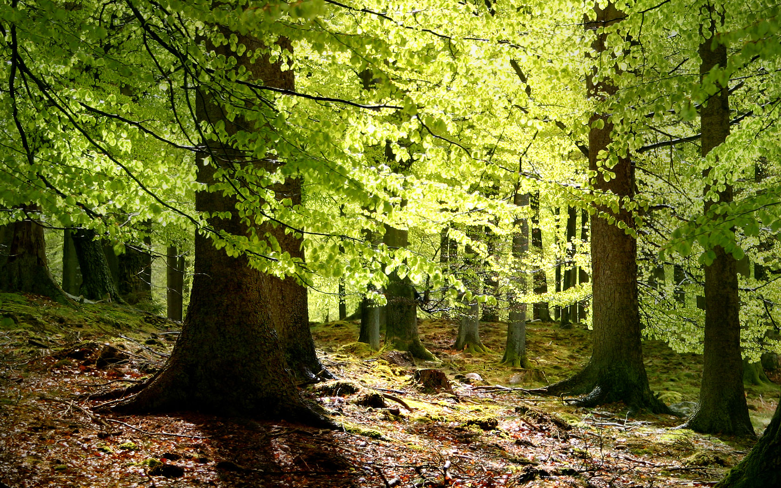

Приложение №6/4.
Поделка из желудей и листьев «Осенний сувенир».

Материалы и инструменты
Желуди, шляпки желудя, тонкий белый картон, клей ПВА, атласные цветные ленточки, фломастеры.
Изготовление поделки
1. Из тонкого картона вырезаем листья дуба.
2.Раскрашиваем дубовые листья фломастерами.
3. Приклеиваем к шляпкам желуди и разноцветные атласные ленточки.
4. Складываем два листа и связываем их атласными ленточками, на которых приклеены желуди.
Поделка готова!
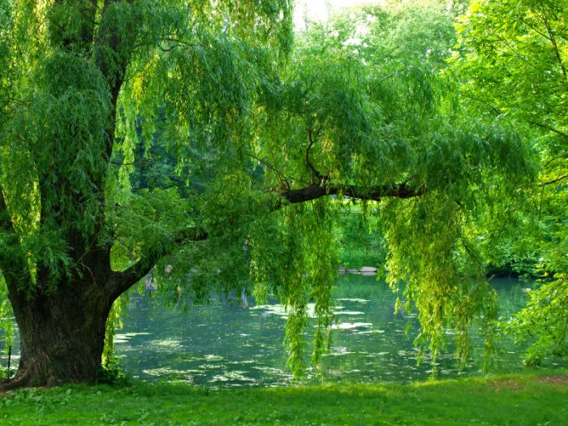

Приложение №7.

Консультация для родителей «Экологическое воспитание дошкольников».
Человек и природа… Философы, поэты, художники всех времен и народов отдали дань этой вечной и актуальной теме. Но, пожалуй, никогда она не стояла так остро, как в наши дни, когда угроза экологического кризиса, а может быть, и катастрофа нависла над человечеством и проблема экологизации материальной и духовной деятельности человека стала жизненной необходимостью, одним из условий сохранения общего для всех нас дома – Земли.
Экологическое воспитание детей дошкольного возраста, с нашей точки зрения, предполагает:
- o воспитание гуманного отношения к природе (нравственное воспитание)
- o формирование системы экологических знаний и представлений (интеллектуальное развитие)
- o развитие эстетических чувств (умение видеть и прочувствовать красоту природы, восхититься ею, желания сохранить ее)
- o участие детей в посильной для них деятельности по уходу за растениями и животными, по охране и защите природы.
Экологическое воспитание дошкольников следует рассматривать, прежде всего, как нравственное воспитание, ибо в основе отношения человека к окружающему его миру природы должны лежать гуманные чувства, т.е. осознание ценности любого проявления жизни, стремление защитить и сберечь природу и т.д.
Критериями сформированности осознанного и активного гуманного отношения к природе являются следующие:
- o понимание необходимость бережного и заботливого отношения к природе, основанное на ее нравственно-эстетическом и практическом значении для человека;
- o освоение норм поведения в природном окружении и соблюдении их в практической деятельности и в быту;
- o проявление активного отношения к объектам природы (действенной заботы, умения оценить действия других людей по отношению к природе).
Формируя гуманное отношение к природе, необходимо исходить из следующего: главное, чтобы ребенок понял, что человек и природа взаимосвязаны, поэтому забота о природе есть забота о человеке, его будущем, а то, что наносит вред природе, наносит вред человеку, следовательно, действия, в результате которых разрушается общий для всех нас Дом, безнравственны.
Как же сформировать у детей гуманное отношение к природе? Учитывая возрастные особенности дошкольников, к которым относятся впечатлительность и эмоциональная отзывчивость, через сострадание, сопереживание, которые помогают ребенку войти «в жизнь другого живого существа изнутри» (В. Сухомлинский), почувствовать чужую боль как свою собственную. Чувства сострадания, сопереживания определяют действенное отношение детей к природе, выражающееся в готовности проявить заботу о тех, кто в этом нуждается, защитить тех, кого обижают, помочь попавшим в беду (разумеется, речь идет о животных, растениях и т.д.) а активная позиция, как правило, способствует овладению умениями и навыками по уходу за комнатными растениями, домашними животными, зимующими птицами и т.д. кроме того, умение сопереживать, сочувствовать постепенно вырабатывает эмоциональное табу на действия, причиняющие страдание и боль всему живому.
Очень важно показать детям, что по отношению к природе они занимают позиции более сильной стороны и поэтому должны ей покровительствовать, должны ее беречь и заботиться о ней, а также уметь замечать действия других людей, сверстников и взрослых, давать им соответствующую нравственную оценку и по мере своих сил и возможностей противостоять действиям антигуманным и безнравственным.
Необходимо помнить о том, что зачастую небрежное, а порой и жестокое отношение детей к природе объясняется отсутствием у них необходимых знаний. Вот почему воспитание сопереживания и сострадания происходит в неразрывном единстве с формированием системы доступных дошкольникам экологических знаний, которая включает:
- o представления о растениях и животных как уникальных и неповторимых живых существах, об их потребностях и способов удовлетворения этих потребностей;
- o понимание взаимосвязи между живыми существами и средой их обитания, приспособленности растений и животных к условиям существования;
- o осознание того, что все живые существа на Земле связаны друг с другом сложной системой связей (все друг другу нужны, все друг от друга зависят, исчезновение любого звена нарушает цепочку, т.е. биологическое равновесие) и в то же время каждое из них имеет свою экологическую нишу, и все они могут существовать одновременно.
Разумеется, одних знаний не достаточно для формирования у детей гуманного отношения к природе – необходимо включать их в посильную для их возраста практическую деятельность – создать условия для постоянного и полноценного общения детей с живой природой. А создание и поддержание положительного эмоционального состояния детей (радость от выполненной работы, удостоенной похвалы воспитателя, расцветший цветок, выздоровевший щенок…) способствует дальнейшему развитию чувств сострадания и сопереживания.
Активное гуманное отношение к природе поддерживается и укрепляется и при формировании у детей осознания эстетической ценности объектов природы, их непреходящей и неувядающей красоты, вот почему воспитание эстетических чувств является одним из необходимых условий экологического воспитания, включающего в себя любовь к природе.
Но ни одно лишь постоянное общение с природой способно пробудить и развить эстетическое к ней отношение. Необходимо обращать внимание детей на красоту природы, учить наблюдать за состоянием растений и поведением животных, получая от этого удовольствие и замечая красоту жизни, осознавать, что красота никак не определяется утилитарным подходом (многие дети считают, то, что вредно, то некрасиво). Главное, всегда помнить: прежде чем научить детей видеть красоту и понимать суть прекрасного как эстетической категории, надо развивать их эмоциональную сферу, ибо чувства дошкольников еще недостаточно устойчивы и глубоки, носят избирательный и субъективный характер.
Задача воспитателей и родителей – подвести детей к пониманию того, что все мы вместе, и каждый из нас в отдельности в ответе за Землю, и каждый может сохранять и приумножать ее красоту.

